VENDIM
Nr. 613, datë 27.10.2017

PËR MIRATIMIN E LISTËS SË INVENTARIT TË PRONAVE TË PALUAJTSHME SHTETËRORE, TË CILAT I KALOJNË NË PËRGJEGJËSI ADMINISTRIMI MINISTRISË SË BUJQËSISË DHE ZHVILLIMIT RURAL, PËR DREJTORINË E SHËRBIMEVE TË PESHKIMIT DHE AKUAKULTURËS
(Ndryshuar me aktin nr. 226, datë 22.12.2017; Ndryshuar me VKM-në nr. 182, datë 28.3.2018; Ndryshuar me VKM-në nr. 307, datë 11.5.2022; Ndryshuar me VKM-në nr. 546, datë 4.9.2024)

(I përditësuar)

Në mbështetje të nenit 100 të Kushtetutës dhe të neneve 8, pika 3 e 13, të ligjit nr. 8743, datë 22.2.2001, “Për pronat e paluajtshme të shtetit”, të ndryshuar, me propozimin e ministrit të Bujqësisë dhe Zhvillimit Rural, Këshilli i Ministrave

VENDOSI:

1. Miratimin e listës së inventarit të pronave të paluajtshme shtetërore, të cilat i kalojnë në përgjegjësi administrimi Ministrisë sëBujqësisë dhe Zhvillimit Rural, për Drejtorinë e Shërbimeve të Peshkimit dhe Akuakulturës, sipas lidhjes 1, me 9 (nëntë) fletë, që I bashkëlidhet këtij vendimi dhe është pjesë përbërëse e tij.
2. Ngarkohen Ministria e Bujqësisë dhe Zhvillimit Rural, Drejtoria e Shërbimeve të Peshkimit dhe Akuakulturës dhe kryeregjistruesi i Pasurive të Paluajtshme të Republikës së Shqipërisë për zbatimin e këtij vendimi.
Ky vendim hyn në fuqi pas botimit në Fletoren Zyrtare.

KRYEMINISTRI
Edi Rama

1. FORMULAR PËR INVENTARIZIMIN E PRONAVE TË PALUAJTSHME SHTETËRORE (PËR INVENTARIZIMIN E PRONAVE TË VEÇANTA)
Institucioni i Pushtetit Qendror: MBZHRAU
Asete: Manastir – Butrint
Bashkia Sarandë
Fusha e përdorimit të pronës: Peshkim

Nr. rendor | A |  |  | B |  |  | C
Nr. rendor | Zona kadastr. dhe indeksi i hartës | Nr. i pasurisë | Lloji i pronës | Emri i pronës  Adresa | Sip. totale e  pronës  (m2) | Nga sip. totale, sa  ndërtesë  (m2) | Funksioni për të cilin  përdoret prona | Institucioni/Enti me përgjegjësi  administrative | Institucioni/Enti përdorues  Statusi juridik i përdorimit | Të dhëna të tjera  (shënime të veçanta)
1 | 3831 | 28 | Truall ndërtese | Godinë e peshkatarëve, Butrint+Prite | 596 | 195 | Magazinë | MBZHR | DSHPA
2 | 3846 | 42 | Truall ndërtese | Godinë e peshkatarëve, Reze+Prite | 579 | 41 | Magazinë | MBZHR | DSHPA
3 | 2297 | 1/601 | Truall ndërtese | Godinë midhjesh, Manastir | 480 | 278 | Magazinë | MBZHR | DSHPA
4 | 2297 | 1/129  1/130 | Truall | Sipërfaqe trualli, Manastir, Sarandë | 1500 |  | Truall | MBZHR | DSHPA
5 | 2297 | 1/130 | Ndërtesë | Godinë midhjesh (depo) |  | 102.7 | Magazinë | MBZHR | DSHPA
6 | 2297 | 1/130 | Ndërtesë | Kabina elektrike |  | 12.2 | Furnizim me energji | MBZHR | DSHPA
7 | 2297 | 1/129 | Ndërtesë | Qendra e Grumbullimit të Midhjes, Manastir |  | 512.8 | Në shërbim të subjekteve  të midhjes | MBZHR | DSHPA
8 | 2297 | 1/138 | Bankinë | Molo bankinë, Manastir | 72 | 72 | Ankorim varkash | MBZHR | DSHPA
9 | 2297 | 6/220 | Objekt | Vaskë deporimi, Vrahiol | 230.6 | 230.6 | Truall | MBZHR | DSHPA
10 | 2297 | 6/256 | Objekt | Hangar përp. midhjesh, Vrahiol | 60 | 60 | Truall | MBZHR | DSHPA
11 | 2297 | 6/220 | Objekt | Peshore, Vrahiol | 85.3 | 85.3 | Truall | MBZHR | DSHPA
12 | 2297 | 6/222 | Objekt | Depo uji, Vrahiol | 20 | 20 | Truall | MBZHR | DSHPA
13 | 2297 | 6/256 | Objekt | Depo karburanti, Vrahiol | 44.6 | 44.6 | Truall | MBZHR | DSHPA
14 | 2297 | 1/130 | Rrugë | Rruga Sektori midhjes – Manastir | 1620 |  | Futjen në objekt | MBZHR | DSHPA
15 | 2297 | 6/220 | Rrugë | Rruga Sektori midhjes – Vrahiol |  |  | Futjen në objekt | MBZHR | DSHPA
16 | 1430 |  | Kanal | Kanali i Ujit të Ëmbël, Bistricë | 24000 |  | Furnizimin e liqenit të  Butrintit me ujë të ëmbël | MBZHR | DSHPA

1. FORMULAR PËR INVENTARIZIMIN E PRONAVE TË PALUAJTSHME SHTETËRORE (PËR INVENTARIZIMIN E PRONAVE TË VEÇANTA)

Institucioni i pushtetit qendror: MBZHRAU Asete: Porti i
Peshkimit Sarandë
Bashkia Sarandë
Fusha e përdorimit të pronës: Peshkim

Nr. rendor | A |  |  | B |  |  | C
Nr. rendor | Zona  kadastr. dhe indeksi i hartës | Nr. i  pasurisë | Lloji i  pronës | Emri i pronës  Adresa | Sip.  totale e pronës (m2) | Nga sip.  totale,  sa ndërtesë  (m2) | Funksioni për  të cilin përdoret prona | Institucioni/enti  me përgjegjësi administrative | Institucioni/enti  përdorues Statusi juridik i përdorimit | Të dhëna të tjera  (shënime të veçanta)
1 | 8641 | 4/19  4/108  5/162 | Truall | Sipërfaqe trualli + bankinat | 4404 |  | Truall funksional | MBZHR | DSHPA
2 | 8642 | 1/286 | Ndërtesë | Ofiçinë mekanike |  | 240 | Ndërtesë | MBZHR | DSHPA
3 | 8642 | 1/286 | Ndërtesë | Zyrat |  | 120 | Zyra | MBZHR | DSHPA
4 | 8641 | 5/162 | Ndërtesë | Kabina e rojës |  | 11.5 | Roja e objektit | MBZHR | DSHPA
5 | 8642 | 1/286 | Bankinë | Bankinë (nga marina ) |  | 62 | Ankorim anijesh | MBZHR | DSHPA

1. FORMULAR PËR INVENTARIZIMIN E PRONAVE TË PALUAJTSHME SHTETËRORE (PËR INVENTARIZIMIN E PRONAVE TË VEÇANTA)
Institucioni i pushtetit qendror: MBZHRAU Asete: Porti i
Peshkimit Vlorë
Bashkia/Komuna Vlorë
Fusha e përdorimit të pronës: Peshkim

Nr. rendor | A |  |  | B |  |  | C
Nr. rendor | Zona  kadastr. dhe indeksi i hartës | Nr. i  pasurisë | Lloji i  pronës | Emri i pronës  Adresa | Sip.  totale e pronës (m2) | Nga sip.  totale,  sa ndërtesë  (m2) | Funksioni për  të cilin përdoret prona | Institucioni/Enti  me përgjegjësi administrative | Institucioni/Enti  përdorues Statusi juridik i përdorimit | Të dhëna të tjera  (shënime të veçanta)
1 | 8604 |  |  | Sipërfaqe trualli | 101200 |  | Truall funksional
2 | 8604 | 47/9 | Ndërtesë | Policia kufitare, obj. 2 |  | 230.6 | Në funksion të peshkatarëve | MBZHR | DSHPA
3 | 8604 | 47/13 | Ndërtesë | Repart rrjetash, obj. 3 |  | 241.4 | Në funksion të  peshkatarëve | MBZHR | DSHPA
4 | 8604 | 47/15 | Ndërtesë | Zyra dhe H/S |  | 241.7 | Zyra | MBZHR | DSHPA
5 | 8604 | 47/23 | Ndërtesë | Markato peshku, obj. 5 |  | 1361.5 | Në funksion të  peshkatarëve | MBZHR | DSHPA
6 | 8604 | 47/18 | Ndërtesë | Ofiçina (repart + zyra), obj. 7 |  | 1003.6 | Në funksion të  peshkatarëve | MBZHR | DSHPA
7 | 8604 | 47/11 | Ndërtesë | Kabina e rojës |  | 10.4 | Rojë për objektet | MBZHR | DSHPA
8 | 8604 | 47/10 | Ndërtesë | Kabina elektrike |  | 21.7 | Për furnizim me energji | MBZHR | DSHPA
9 | 8604 | 47/7 | Ndërtesë | Dhoma e distributorit + dhoma e  dokumenteve, obj. 14 |  | 106.9 | Ndërtesë | MBZHR | DSHPA

1. FORMULAR PËR INVENTARIZIMIN E PRONAVE TË PALUAJTSHME SHTETËRORE (PËR INVENTARIZIMIN E PRONAVE TË VEÇANTA)

Institucioni i pushtetit qendror: MBZHRAU Asete: Porti i Peshkimit Shëngjin
Bashkia Lezhë
Fusha e përdorimit të pronës: Peshkim

Nr. rendor | A |  |  | B |  |  | C
Nr. rendor | Zona  kadastr. dhe indeksi i hartës | Nr. i  pasurisë | Lloji i  pronës | Emri i pronës  Adresa | Sip.  totale e pronës (m2) | Nga sip.  totale,  sa ndërtesë  (m2) | Funksioni për  të cilin përdoret prona | Institucioni/Enti  me përgjegjësi administrative | Institucioni/Enti  përdorues Statusi juridik i përdorimit | Të dhëna të tjera  (shënime të veçanta)
1 | 3126 |  | Truall | Sipërfaqe trualli (6023+3303) | 9326 |  | Në funksion të peshkatarëve | MBZHR | DSHPA
2 | 3126 |  | Ndërtesa | Kapanoni, objekti nr. 1 |  | 1069.29 | Riparim rrjetash | MBZHR | DSHPA
3 | 3126 |  | Ndërtesa | Zyrat dhe H/S 2K, objekti nr. 3 |  | 75.9 | Zyra | MBZHR | DSHPA
4 | 3126 |  | Ndërtesa | Truprojë |  | 74 | Jashtë funksionit | MBZHR | DSHPA
5
6 | 3126 |  | Të tjera  ndërtimore | Molo druri, obj. nr. 4 |  | 340 | Ankorim anijesh | MBZHR | DSHPA
7 | 3126 |  | Të tjera ndërtimore | Bankinë e marinës, obj. Nr. 5 |  | 323 | Ankorim anijesh | MBZHR | DSHPA
8 | 3126 |  | Të tjera  ndërtimore | Bankinë gjuajtësi |  | 295 | Ankorim anijesh | MBZHR | DSHPA
9 | 3126 |  | Të tjera  ndërtimore | Bankina e shkallës |  | 147 | Riparim anijesh | MBZHR | DSHPA

1. FORMULAR PËR INVENTARIZIMIN E PRONAVE TË PALUAJTSHME SHTETËRORE (PËR INVENTARIZIMIN E PRONAVE TË VEÇANTA)

Institucioni i pushtetit qendror: MBZHRAU Asete: Porti i Peshkimit Shirokë
Bashkia Shkodër
Fusha e përdorimit të pronës: Peshkim

Nr. rendor | A |  |  | B |  |  | C
Nr. rendor | Zona kadastr. dhe indeksi i hartës | Nr. i pasurisë | Lloji i pronës | Emri i pronës  Adresa | Sip. totale e pronës (m2) | Nga sip. totale,  sa ndërtesë  (m2) | Funksioni për të cilin përdoret prona | Institucioni/Enti me përgjegjësi administrative | Institucioni/Enti përdorues Statusi juridik i përdorimit | Të dhëna të tjera  (Shënime të veçanta)
1 | 8595 | 3/52 | Truall | Sipërfaqe trualli | 1500 |  | Truall funksional | MBZHR | DSHPA
2 | 8595 | 3/52 | Ndërtesë | Ndërtesa e përpunimit të peshkut |  | 200 | Në funksion të  peshkatarëve | MBZHR | DSHPA
3 | 8595 | 3/52 | Ndërtesë | Ndërtesë 2-katëshe |  | 200 | Në funksion të  peshkatarëve | MBZHR | DSHPA
4 | 8595 | 3/52 | Kanal | Kanali Shirok {63 ml*(11–8)} | 693 |  | Për derdhjen e  ujërave në liqen | MBZHR | DSHPA

Ndryshuar me VKM-në nr. 307, datë 11.5.2022

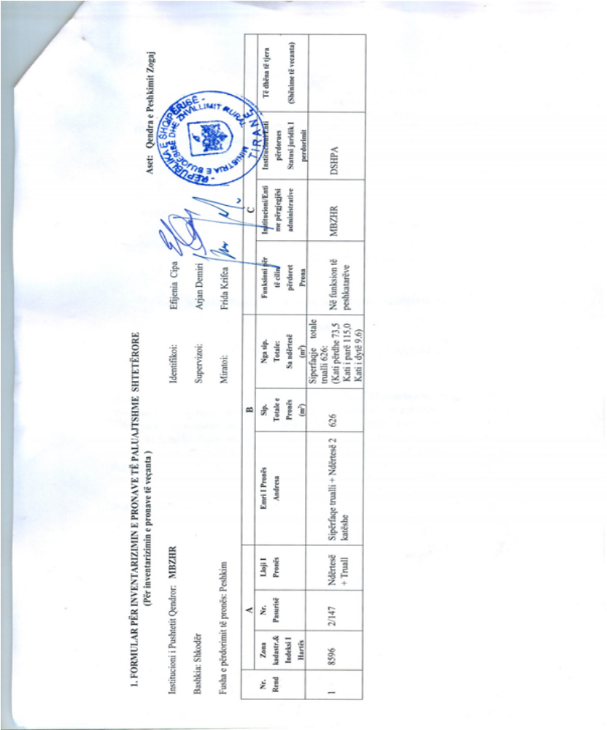

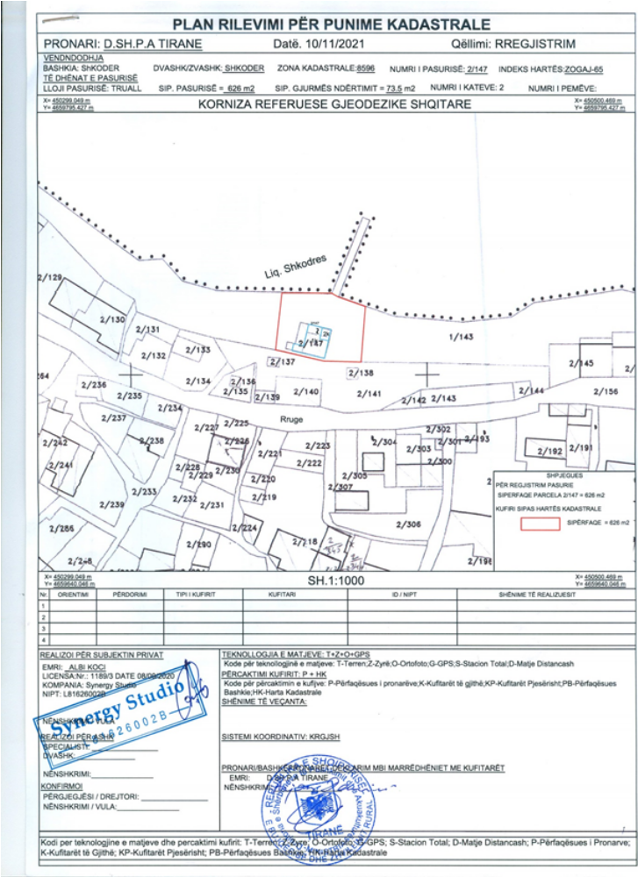

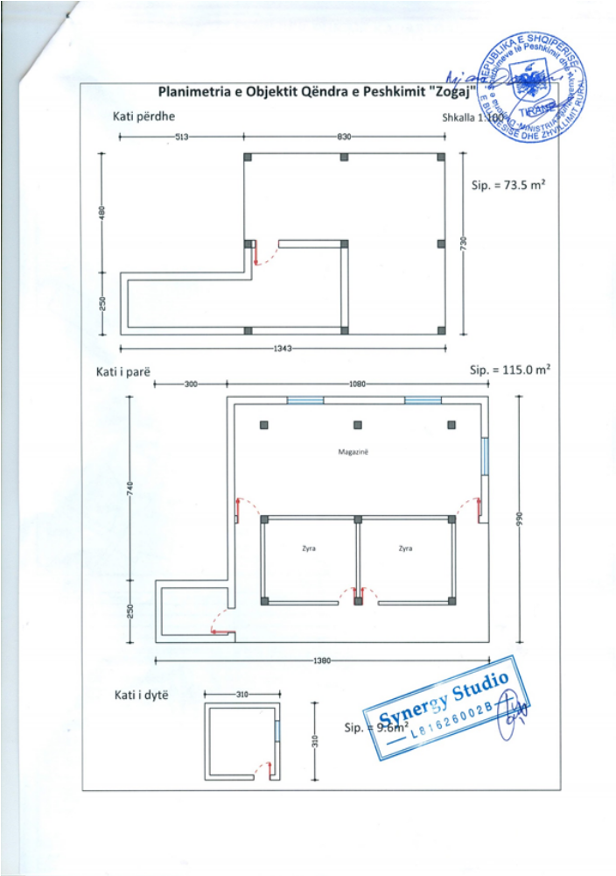

1. FORMULAR PËR INVENTARIZIMIN E PRONAVE TË PALUAJTSHME SHTETËRORE (PËR INVENTARIZIMIN E PRONAVE TË VEÇANTA)

Institucioni i pushtetit qendror: MBZHRAU Ekonomia e Rritjes së
Rasateve, Lin, Pogradec
Bashkia Pogradec
Fusha e përdorimit të pronës: Peshkim

Nr. rendor | A |  |  | B |  |  | C
Nr. rendor | Zona kadastr. dhe indeksi i hartës | Nr. i pasurisë | Lloji i pronës | Emri i pronës  Adresa | Sip. totale e pronës (m2) | Nga sip. totale,  sa ndërtesë  (m2) | Funksioni për të cilin përdoret prona | Institucioni/Enti me përgjegjësi administrative | Institucioni/Enti përdorues Statusi juridik i përdorimit | Të dhëna të tjera  (shënime të veçanta)
1 | 2457 | 24 | Truall | Sipërfaqe trualli (vaskat e peshkimit) | 3600 |  | Truall  funksional | MBZHR | DSHPA
2 | 2457 | 22/1 | Ndërtesë | Godinë peshkimi | 393 | 222 | Zyra +  magazinë +  inkubator | MBZHR | DSHPA
3 | 2457 | 572 | Truall | Kanal | 4000 |  | Furnizim me  ujë | MBZHR | DSHPA

1. FORMULAR PËR INVENTARIZIMIN E PRONAVE TË PALUAJTSHME SHTETËRORE (PËR INVENTARIZIMIN E PRONAVE TË VEÇANTA)

Institucioni i pushtetit qendror: MBZHRAU Asete: Ekonomia e Rritjes së Rasateve, Zvezdë, Korçë
Bashkia Korçë
Fusha e përdorimit të pronës: Peshkim

Nr. |  | Zona | Nr. i | Lloji i | Emri i pronës | Sip. | Nga sip. |  | Funksioni për | Institucioni/Enti | Institucioni/Enti | Të dhëna të tjera
rendor |  | kadastr. dhe | pasurisë | pronës | Adresa | totale e | totale, |  | të cilin | me përgjegjësi | përdorues
 |  | indeksi i |  |  |  | pronës | sa ndërtesë |  | përdoret | administrative | statusi juridik i | (Shënime të veçanta)
 |  | hartës |  |  |  | (m2) | (m2) |  | prona |  | përdorimit
 | 1 | 1321 | 460/1 | Truall | Sipërfaqe trualli dhe vaska peshku | 72860 |  |  | Rritje rasatesh | MBZHR | DSHPA
 | 2 | 1321 | 460/1 | Ndërtesë | Ndërtesë ekonomike |  |  | 36 | Zyra | MBZHR | DSHPA
 | 3 | 1321 | 460/1 | Ndërtesë | Inkubator + depo ushqimi |  |  | 93 | Magazina | MBZHR | DSHPA

Shtuar me aktin nr. nr. 226, datë 22.12.2017
1. FORMULAR PËR INVENTARIZIMIN E PRONAVE TË PALUAJTËSHME SHTETËRORE
(Për inventarizimin e pronave të veçanta)

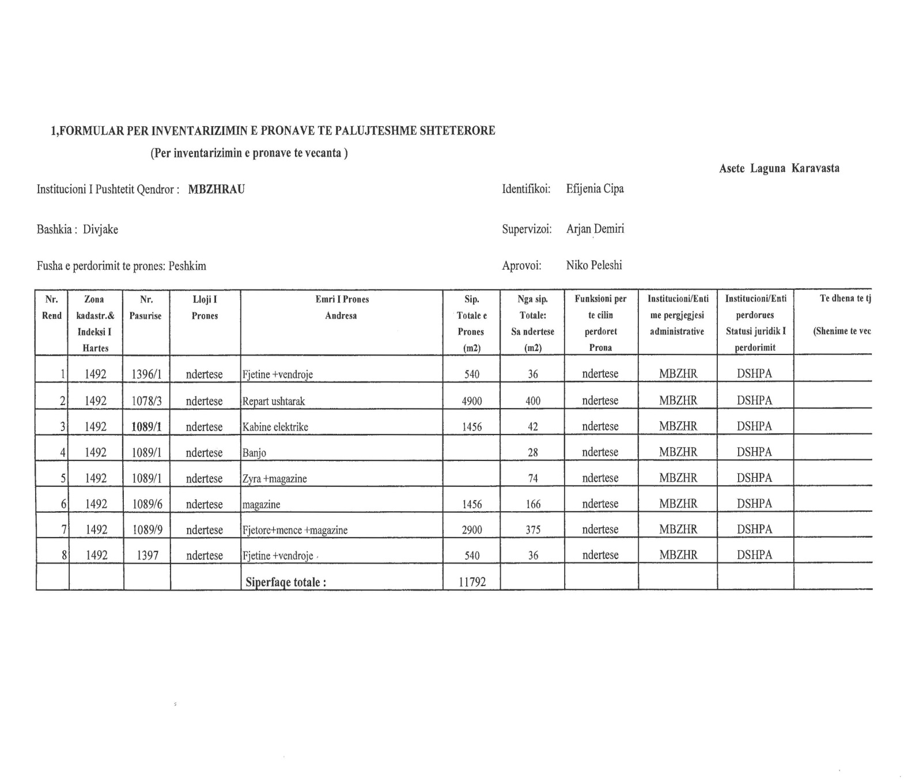

(Shtuar me VKM-në nr. 182, datë 28.3.2018)
1. FORMULAR PËR INVENTARIZIMIN E PRONAVE TË PALUAJTSHME SHTETËRORE
(PËR INVENTARIZIMIN E PRONAVE TË VEÇANTA)
Asete: Porti i Peshkimit Durrës
Institucioni i pushtetit qendror: MBZHR
Bashkia: Durrës
Fusha e përdorimit të pronës: Peshkim
 |  | A |  | B |  |  |  | C
Nr. | Zona | Nr. i | Lloji i | Emri i pronës | Sip. | Nga sip. | Funksioni për | Institucioni/enti | Institucioni/enti | Të dhëna të tjera
rend. | kadastr. dhe | pasurisë | pronës | Adresa | totale e | totale, | të cilin | me përgjegjësi | përdorues
 | indeksi i |  |  |  | Pronës | sa ndërtesë | përdoret | administrative | Statusi juridik i | (Shënime të veçanta)
 | hartës |  |  |  | (m²) | (m²) | prona |  | përdorimit
1 | 8514 |  | Truall | Kalata dhe sheshi | 12,643.00 |  | Truall funksional | MBZHR | DSHPA
2 | 8514 |  | Truall | Rruga (299m*12m) | 3,595.20 |  | Truall funksional | MBZHR | DSHPA
3 | 8514 |  | Barrierë | Dallgëthyesi kryesor (692ml*6.8m) | 4,705.60 |  | Mbrojtjen e portit | MBZHR | DSHPA
4 | 8514 |  | Barrierë | Dallgëthyesi sekondar (80ml*6.8m) | 544.00 |  | Mbrojtjen e portit | MBZHR | DSHPA
5 | 8514 |  | Bankine | Pontile të palëvizshme 3 cope (1 pontil: 1ml*8.8m= 712.8 m2) | 2,138.40 |  | Ankorim anijesh | MBZHR | DSHPA
6 | 8514 |  | Ndërtesë | Godina e administratës 2K (25.6m*10.4m) |  | 266.24 | Në funksion të peshkatarëve | MBZHR | DSHPA
7 | 8514 |  | Ndërtesë | Godina e rojës (3.2m*3.2m) |  | 10.24 | Në funksion të peshkatarëve | MBZHR | DSHPA
8 | 8514 |  | Rezervuar | Depo karburanti |  | 32.50 | Në funksion të peshkatarëve | MBZHR | DSHPA
9 | 8514 |  | Ndërtesë | Depo uji dhe rrjeti kundër zjarrit (10m*6m) |  | 60.00 | Në funksion të peshkatarëve | MBZHR | DSHPA
10 | 8514 |  | Ndërtesë | Tualete dhe kaldaja (13m*5m) |  | 65.00 | Në funksion të peshkatarëve | MBZHR | DSHPA
11 | 8514 |  | Ndërtesë | Kabina elektrike (5.27m*3.47m) |  | 18.30 | Furnizim me energji | MBZHR | DSHPA
12 | 8514 |  | Ndërtesë | Magazina frigoriferike (52.58m*15.72m) |  | 826.55 | Në funksion të peshkatarëve | MBZHR | DSHPA

(Shtuar me VKM-në nr. 546, datë 4.9.2024)
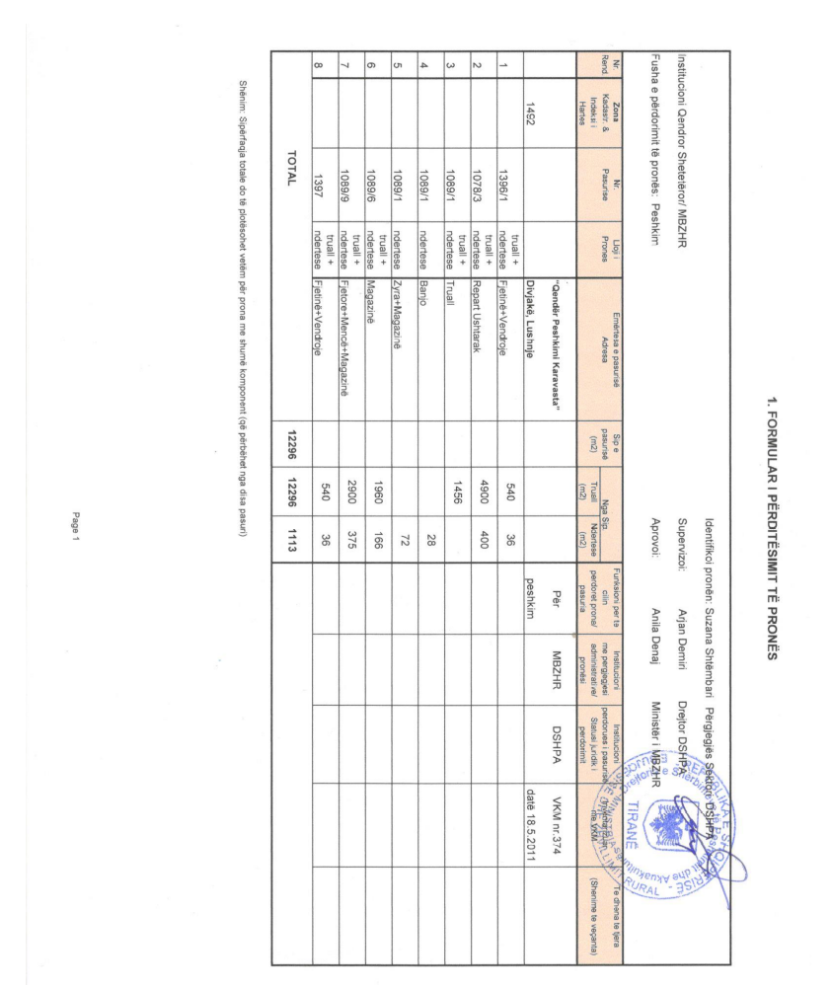
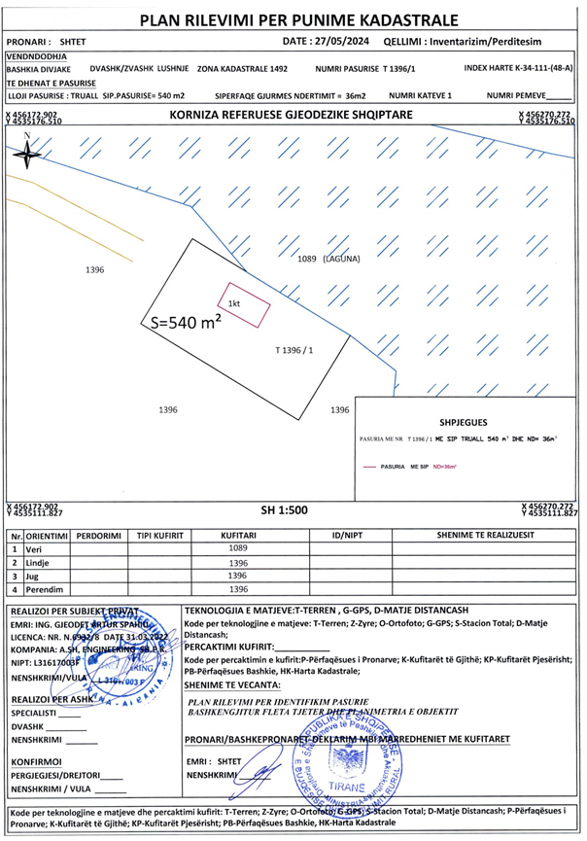
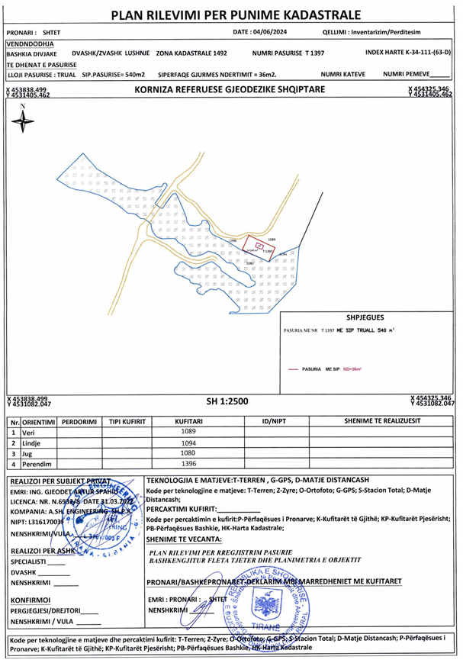
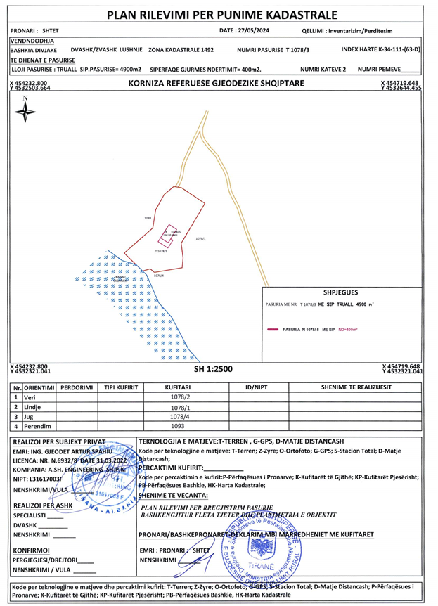
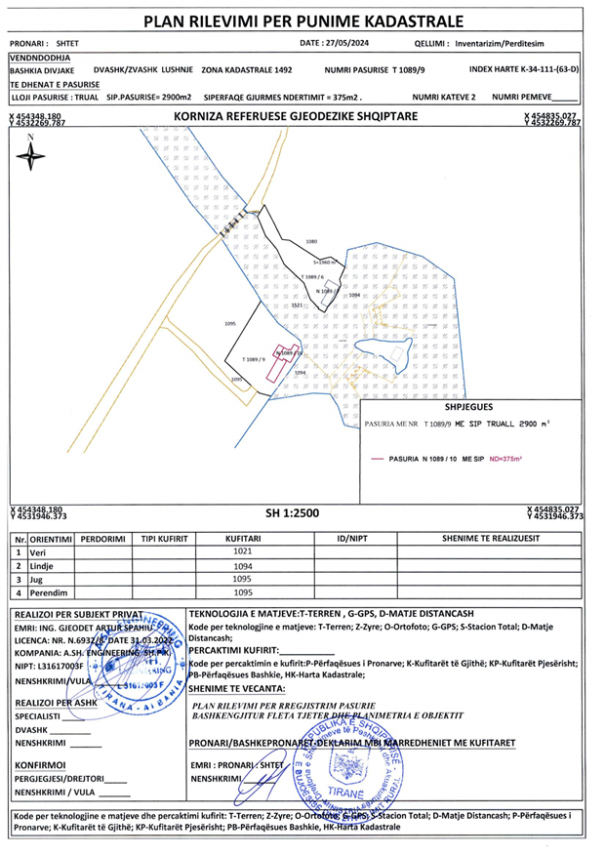
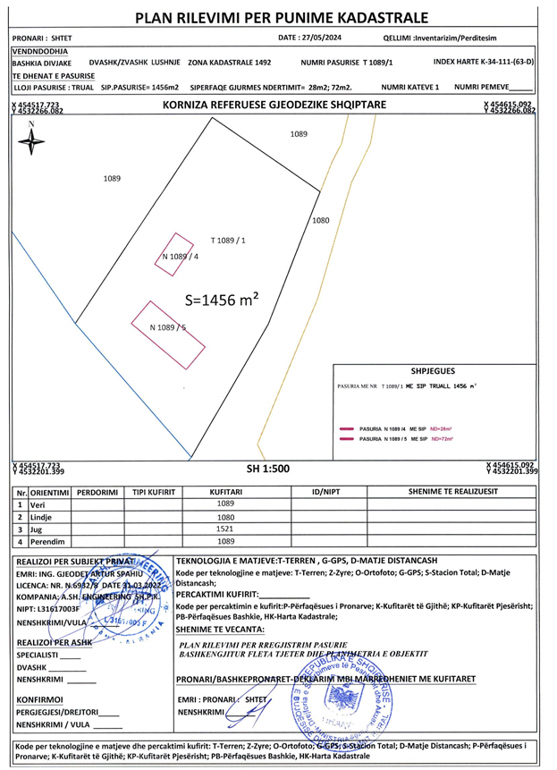
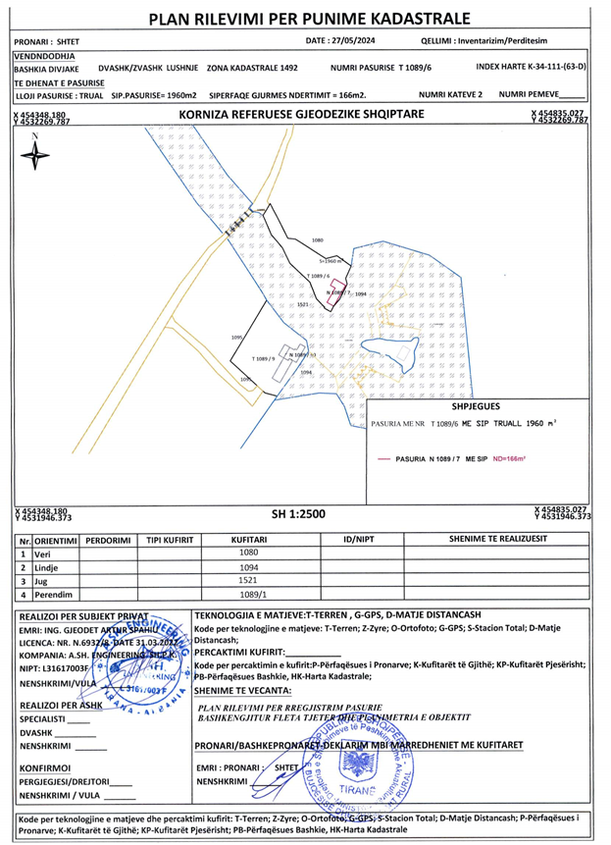

Ndryshuar me aktin nr. 226, datë 22.12.2017 “Korrigjim gabimi” botuar në F. Z nr. 226, datë 22.12.2017 I cili shprehet: “Botohet fleta e inventarit të aseteve të lagunës së Karavastasë, lidhja nr. 1, “Formular për inventarizimin e pronave të paluajtshme shtetërore”, që duhet të ishte bashkëlidhur vendimin nr. 613, datë 27.10.2017, të Këshillit të Ministrave, “Për miratimin e listës së inventarit të pronave të paluajtshme shtetërore, të cilat i kalojnë në përgjegjësi administrimi Ministrisë së Bujqësisë dhe Zhvillimit Rural, për Drejtorinë e Shërbimeve të Peshkimit dhe Akuakulturës”, botuar në Fletoren Zyrtare nr. 191, datë 1.11.2017.”
Me VKM-në nr. 307, datë 11.5.2022 botuar në F.Z nr. 72, datë 13.5.2022 në pikën 1 shkronja b) shprehet: “b) në formularin për pronën, me emërtimin “Aset, Porti i Peshkimit Shëngjin”, pasuria “kabinë gjeneratori”, me numër rendor 5, zona kadastrale 3126, dhe sipërfaqe 10 m², hiqet.”

